**Практическая работа №2**

**Фракталы и фрактальная графика**

1. Что такое фрактал? Какие виды бывают?

**Фрактал** - объект, имеющий разветвленную структуру. Части фрактала подобны всему объекту. Фракталы используются в компьютерной графике для создания линий побережья, деревьев, облаков и других графических объектов.

**Геометрические**— строятся на основе исходной фигуры, которая определённым образом делится и преобразуется на каждой итерации.

**Алгебраические**— строятся на основе алгебраических формул.

**Стохастические** — образуются в том случае, если в итерационной системе случайным образом изменяется один или несколько параметров.

1. Что такое ломанная-генератор?

В двухмерном случае геометрические фракталы получают с помощью некоторой ломаной называемой генератором. За один шаг алгоритма каждый из отрезков, составляющих ломаную, заменяется на ломаную - генератор, в соответствующем масштабе. В результате бесконечного повторения этой процедуры (а точнее, при переходе к пределу) получается фрактальная кривая. При видимой сложности полученной кривой, её общий вид задается только формой генератора.

1. Опишите фрактал из своего варианта ДКР.

Кривая Гильберта (известная также как заполняющая пространство кривая Гильберта) — это непрерывная фрактальная заполняющая пространство кривая, впервые описанная немецким математиком Давидом Гильбертом в 1891 году, как вариант заполняющих пространство кривых Пеано, открытых итальянским математиком Джузеппе Пеано в 1890 году.



1. Укажите ломанную-генератор и опишите алгоритм построения фрактала в зависимости от глубины.

Основным элементом кривой Гильберта является П-образный элемент.

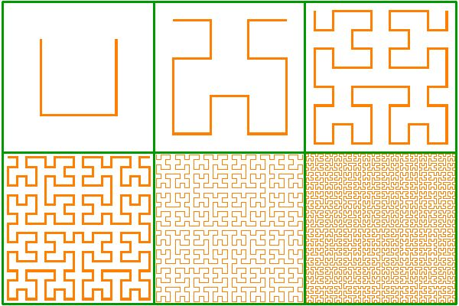

Алгоритм построения



1. Начните с отрезка (или в другом некотором простом случае) и представьте его как кривую Гильберта нулевого порядка.

2. Поверните эту кривую на 90 градусов и отразите ее относительно осей координат.

3. Склейте полученную кривую с исходной, образовав кривую Гильберта первого порядка.

4. Повторите процесс поворота и отражения для кривой Гильберта первого порядка, чтобы получить кривую Гильберта второго порядка.

1. Запишите рекурсивную подпрограмму для построения фрактала, в ней укажите рекурсивную триаду.

**Procedure** a(i: Integer);

**Begin**

**If** i > 0 **Then**

**Begin**

d(i - 1);

LineRel( + u, 0);

a(i - 1);

LineRel(0, u);

a(i - 1);

LineRel(-u, 0);

c(i - 1)

**End**

**End**;

Параметризация это i

База рекурсии – i=0

Декомпозиция – процедура LineRel